**1. ОРГАНИЗАЦИЯ ЭКСПЛУАТАЦИИ ГАЗОВОГО ХОЗЯЙСТВА**

**1.1. Термины и определения**

При эксплуатации объектов газораспределения и газоснабжения используются следующие термины с соответствующими определениями и сокращения:

**аварийное обслуживание** — комплекс работ по локализации и (или) ликвидации аварий и инцидентов для устранения непосредственной угрозы здоровью и жизни людей, выполняемых аварийно-диспетчерской службой ГРО (газораспределительной организации) на основании заявок физических или юридических лиц;

**аварийно-восстановительные работы** — комплекс работ по восстановлению работоспособности объектов газораспределительных систем после ликвидации аварий;

**бытовое газоиспользующее оборудование** — оборудование, использующее газ в качестве топлива для бытовых нужд потребителей: Личных, семейных, домашних, хозяйственных и иных нужд, не связанных с предпринимательской деятельностью (приборы, аппараты, теплогенераторы и котлы для поквартирного теплоснабжения и др.);

**вводной газопровод** — участок газопровода от установленного снаружи отключающего устройства на вводе в здание до внутреннего газопровода, включая газопровод, проложенный в футляре через стену здания;

**внеплощадочный газопровод** — распределительный газопровод, Находящийся вне производственной территории предприятия, обеспечивающий подачу газа к промышленному потребителю от источника газоснабжения;

**внутренний газопровод** — газопровод, проложенный внутри здания от вводного газопровода до места установки газоиспользующего оборудования;

**внутриплощадочный газопровод** — участок распределительного газопровода (ввод), находящийся внутри производственной территории предприятия, обеспечивающий подачу газа к промышленному потребителю;

**газ** — горючий природный газ по ГОСТ 5542 или сжиженные углеводородные газы (СУГ) по ГОСТ 27578 и ГОСТ 20448;

**газовое оборудование здания** — вводный газопровод, внутренний газопровод, газоиспользующее оборудование, установленное внутри или снаружи здания, газорегуляторная установка (для производственных зданий и котельных), баллонная уста-новка (при использовании в качестве топлива СУГ);

**газоиспользующее оборудование (установка)** — оборудование, использующее газ в качестве топлива (котлы, турбины, печи, газ поршневые двигатели, технологические линии и др.);

**газоопасные работы** — работы, выполняемые в загазованной среде или при которых возможен выход газа;

**газопровод-ввод** — газопровод газораспределительной сети от места присоединения к распределительному газопроводу до отключающего устройства перед вводным газопроводом или футляром при вводе в здание в подземном исполнении;

**газораспределительная организация (ГРО)** — специализированная организация, осуществляющая техническую эксплуатацию газораспределительной сети и оказывающая услуги, связанные с подачей газа потребителям;

**газораспределительная сеть (ГРС)** — технологический комплекс газораспределительной системы, состоящий из наружных газопроводов поселений (городских, сельских и др.), включая межпоселковые, от выходного отключающего устройства ГРС (или иного источника газа) до вводного газопровода к объекту газопотребления;

**газораспределительная система** — имущественный производственный комплекс, состоящий из организационно и экономически взаимосвязанных объектов, предназначенных для транспортирования и подачи газа непосредственно его потребителям;

**газорегуляторный пункт (ГРП), установка (ГРУ)** — технологическое устройство, предназначенное для снижения давления газа и поддержания его на заданных уровнях;

**групповая баллонная установка СУГ** — технологическое устройство, служащее в качестве источника газоснабжения потребителей, включающее более двух баллонов для СУГ, трубопроводы, запорную арматуру, регулятор давления газа, предохранительный сбросной клапан, манометр;

**изделие (техническое устройство**) — единица промышленной продукции, документация на которую должна соответствовать требованиям государственных стандартов единой системы конструкторской документации (ЕСКД), единой системы технической документации (ЕСТД) и единой системы проектной документации (ЕСПД), устанавливающим комплектность и правила оформления сопроводительной документации;

**индивидуальная баллонная установка СУГ** — технологическое устройство, служащее в качестве источника газоснабжения потребителей, включающее не более двух баллонов для СУГ, трубопроводы, регулятор давления газа;

**межпоселковый газопровод** — газопровод газораспределительной сети, проложенный вне территории поселений;

**наружный газопровод** — подземный, наземный и надземный газопровод, проложенный вне зданий до отключающего устройства перед вводным газопроводом или до футляра при вводе в здание в подземном исполнении;

**огневые работы** — работы, связанные с применением открытого огня;

**одоризация** — добавление в газ вещества с резким запахом (одоранта) для обнаружения утечек газа;

**опасная концентрация газа** — концентрация (объемная доля газа) в воздухе, превышающая 20 % нижнего концентрационного предела распространения пламени;

**охранная зона газораспределительной сети** — территория с особыми условиями использования, устанавливаемая вдоль трасс газопроводов и вокруг других объектов газораспределительной сети в целях обеспечения нормальных условий их эксплуатации и исключения возможности их повреждения;

**потребитель газа** — физическое или юридическое лицо, приобретающее газ у поставщика и использующее его в качестве топлива;

**распределительный газопровод** — газопровод газораспределительной сети, обеспечивающий подачу газа от источника газоснабжения до газопроводов-вводов к потребителям газа;

**реконструкция** — комплекс работ и организационно-технических мероприятий по переустройству существующих объектов газораспределительных систем, в том числе с изменением основных технических характеристик в целях повышения их технического уровня или условий эксплуатации;

**ремонт** — комплекс операций по восстановлению исправности или работоспособности изделий (газопроводов и сооружений) и восстановлению ресурсов изделий или их составных частей;

**техническая эксплуатация** — комплекс работ по вводу объектов газораспределительных систем в эксплуатацию и поддержанию их в исправном и работоспособном состоянии в процессе эксплуатации путем проведения технического обслуживания, ремонта, технического диагностирования и других видов работ;

**техническое диагностирование** — комплекс работ и организационно-технических мероприятий для определения технического состояния газопроводов и других объектов газораспределительных систем в процессе эксплуатации или по истечении срока службы;

**техническое обслуживание** — комплекс операций или операция по поддержанию работоспособности или исправности изделия (технического устройства) при использовании по назначению, в режиме ожидания при хранении и транспортировке;

**резервуарная установка СУГ** — технологическое устройство, служащее в качестве газоснабжения потребителей, включающее резервуары СУГ, трубопроводы жидкой и паровой фаз, испарители, регулирующую и запорную арматуру, контрольно-измерительные приборы;

**эксплуатационная организация** — специализированная организация, осуществляющая техническую эксплуатацию объектов газораспределительных сетей, объектов СУГ, резервуарных и групповых баллонных установок СУГ, газового оборудования зданий (ГРО, организация-собственник, арендатор объекта газораспределительной системы);

**SDR** — стандартное размерное отношение номинального на-ружного диаметра трубы к номинальной толщине стенки;

**АДС** — аварийно-диспетчерская служба;

**АСУ ТП РГ** — автоматизированная система управления тех-нологическим процессом распределения газа;

**ГРС** — газораспределительная станция;

**СГГ** — системы газораспределения и газопотребления;

**ПЭ 63, ПЭ 80, ПЭ 100** — обозначение материала полиэтиленовых труб;

**СУГ** — сжиженные углеводородные газы;

**ЭХЗ** — электрохимическая защита.

**1.2. Основные положения и задачи эксплуатации газового хозяйства**

**Газовое хозяйство** представляет собой сложный технологический комплекс газораспределительных и газопотребляющих систем, предназначен для обеспечения потребителей природными и сжиженными углеводородными газами и использования этих газов в качестве топлива.

Основными задачами эксплуатации газового хозяйства являются:

* обеспечение транспортирования и подачи природного газа от поставщиков до потребителей в объемах, предусмотренных договорами о поставке газа;
* поставка газа потребителям;
* надежная эксплуатация газораспределительных сетей и газоиспользующего оборудования;
* организация и проведение планово-предупредительных ремонтов, работ по строительству и реконструкции объектов газового хозяйства;
* обеспечение и контроль за соблюдением норм и правил безопасности в газовом хозяйстве, в том числе в сфере потребления, а также обеспечение дальнейшего развития газификации страны.

**Технологический комплекс газового хозяйства** включает в себя объекты газораспределительных и газопотребляющих систем:

- наружные (подземные, надземные, наземные) газопроводы, проложенные вне и на территории городов и населенных пунктов;

- здания и сооружения на газопроводах;

- средства защиты от электрохимической коррозии;

- газорегуляторные пункты и газорегуляторные установки;

- внутренние газопроводы и газоиспользующее оборудование предприятий, отопительных котельных, зданий всех назначе¬ний;

- резервуарные и баллонные установки сжиженных углеводородных газов.

**Техническая эксплуатация объектов газораспределительных систем** предусматривает выполнение следующих видов работ:

- технический надзор за строительством;

- подключение (врезка) к действующим газопроводам закон-ченных строительством газопроводов и газифицированных объ¬ектов при вводе их в эксплуатацию;

- пусконаладочные работы;

- техническое обслуживание;

- ремонты (текущий и капитальный);

- реконструкция подземных газопроводов;

- аварийное обслуживание;

- аварийно-восстановительные работы;

- включение и отключение газоиспользующего оборудования, работающего сезонно;

- отключение и демонтаж недействующих газопроводов и газоиспользующего оборудования;

- технической диагностирование^

- ведение эксплуатационной технической документации.

**Эксплуатационная организация** должна быть обеспечена необходимым оборудованием, приборной техникой, автотранспортными средствами и механизмами, технологической оснасткой, инструментами и материалами, достаточными для выполнения работ по технической эксплуатации в объеме, предусмотренном нормативными документами.

**Проверка качества применяемых материалов**, производства изоляционных и сварочных работ и т.п. осуществляется **лабораторией** или другими специализированными подразделениями эксплуатационной организации.

Основные виды работ, относящихся к текущему и капитальному ремонтам газопроводов, способы локализации и ликвидации аварий устанавливаются ПБ 12-529-03.

Организация газоопасных и огневых работ должна осуществляться в порядке, установленном **ПБ 12-529-03.**

Техническое диагностирование газопроводов производится в соответствии с требованиями **ПБ 12-529-03** по методикам, утвержденным Ростехнадзором России.

Аварийно-диспетчерское обслуживание газопроводов осуществляется в соответствии с требованиями **ПБ 12-529-03** и ОСТ 153-39.3-053-2003.

**Повышение квалификации специалистов** производственных подразделений (служб) рекомендуется производить не реже 1 раза в 5 лет на специализированных учебных курсах (в учебных центрах, хомбинатах и т.д.).

**1.3. Структура производственных организаций по эксплуатации газового хозяйства**

Газовое хозяйство Российской Федерации представляет собой сложный научно-технический и производственный комплекс двойного подчинения:

* **на федеральном уровне** — Министерству промышленности и энергетики Российской Федерации;
* **на региональном уровне** — Администрации региона в лице регионального ведомства (министерство, комитет и т.п.), в ведении которого находится топливно-энергетическое хозяйство. В большинстве регионов РФ такими ведомствами являются министерства (комитеты) жилищно-коммунального хозяйства, топлива и энергетики.

**В крупных городах** (мегаполисах) учреждения всех уровней, обеспечивающие функционирование газового хозяйства, имеют жесткую вертикально структурированную схему управления газовым хозяйством. Пример такой схемы приведен на рис. 1.1;

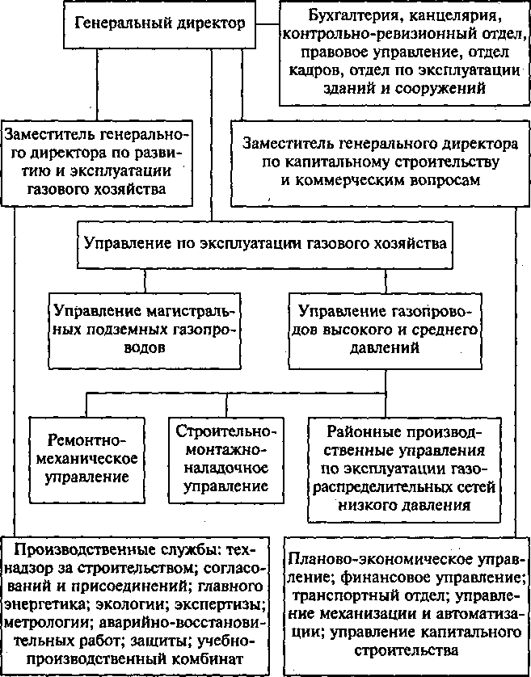

Рис. 1.1. Схема централизованной структуры управления газовым хозяйством

**В регионах** (областях, республиках), как правило, действует схема децентрализованного управления газовым хозяйством (рис. 1.2).



На районные тресты, эксплуатационные службы и участки газового хозяйства ложится основная нагрузка по эксплуатации и развитию газораспределительных сетей и систем газоснабжения объектов как промышленного, так и жилищно- коммунального сектора.

Все работники служб перед допуском к самостоятельной работе должны пройти специальное обучение и аттестацию на знание «Правил безопасности в газовом хозяйстве», «Правил технической эксплуатации и требований безопасности труда в газовом хозяйстве РФ», «Правил устройства и безопасной эксплуатации сосудов, работающих под давлением», СНиП, Федерального закона « О промышленной безопасности опасных производственных объектов».

**1.4. Основные сведения о Федеральной службе по экологическому^ технологическому и атомному надзору**

**Федеральная служба по экологическому, технологическому и атомному надзору РФ** (**Ростехнадзор)** является федеральным органом исполнительной власти, осуществляющим:

контроль и надзор в сфере промышленной безопасности опасных производственных объектов,

соблюдения установленного порядка пользования недрами и требований по ведению горных работ,

соблюдения безопасности электростанций (кроме ядерных), электрических и тепловых установок и сетей (кроме бытовых установок и сетей), гидротехнических сооружений на объектах промышленности и энергетики, безопасности производства, хранения и применения взрывчатых материалов промышленного назначения, а также в пределах своей компетенции специальные разрешительные функции и лицензирование.

Ростехнадзор находится в ведении Министерства промышленности и энергетики РФ и осуществляет свою деятельность как непосредственно, так и через свои территориальные органы и находящиеся в ее ведении федеральные государственные учреждения.

В составе Ростехнадзора действует структурное подразделение — Управление по надзору за общепромышленными опасными объектами с Отделом по надзору за объектами газораспределения и газопотребления, основными функциями которого являются:

- надзор за соблюдением требований промышленной безопасности при проектировании, строительстве, эксплуатации, консервации и ликвидации опасных производственных объектов газового хозяйства, при изготовлении, монтаже, наладке, обслуживании и ремонте технических устройств, применяемых на опасных производственных энерго- и газоиспользующих объектах, а также надзор за соблюдением других обязательных требований, в том числе установленных законодательством РФ и нормативными правовыми актами РФ, в области газораспределения и газоиспользования;

- надзор за деятельностью уполномоченных государственных и муниципальных органов по контролю за соблюдением требований градостроительного и жилищного законодательства, обя¬зательных норм и правил, регулирующих строительную деятельность по вопросам обеспечения прочности, устойчивости, эксплуатационной надежности зданий и сооружений, объектов газового хозяйства;

- регистрация опасных производственных объектов и объектов газоснабжения и ведение государственного реестра опасных производственных объектов, в том числе объектов систем газораспределения и газопотребления;

- лицензирование в установленной сфере деятельности, включая эксплуатацию объектов газоснабжения;

- выдача разрешений на применение газоиспользующих технических устройств и оборудования на опасных производственных объектах газоснабжения, регистрация этих устройств и оборудования (газовое оборудование котлов, технологических линий и агрегатов, газогорелочные устройства, емкостные и проточные водонагреватели и др.) и надзор за соблюдением порядка и условий их применения.

На Управление газового надзора возложены также функции организации и контроля за проведением обязательной экспертизы на промышленную безопасность проектов газоснабжения объектов и газового оборудования.